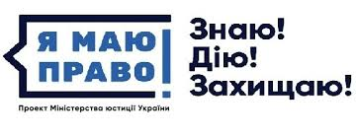

Долучайся до всеукраїнського просвітницького проекту Міністерства юстиції
«Я МАЮ ПРАВО!»

Наша мета підвищити ТВІЙ рівень знань щодо своїх прав у різних сферах життя, підвищити ТВОЮ правову свідомість та спроможність захищати свої права.

ЗНАЮ! ДІЮ! ЗАХИЩАЮ!

я ЗНАЮ свої права
я ДІЮ - користуюсь ними і знаю, що треба робити, коли мої права порушують
я ЗАХИЩАЮ себе згідно з законами, а держава захищає мене і мої права.

ЗАХИЩАЙМО ПРАВА РАЗОМ!

МАЄШ ПИТАННЯ?

0 800 213 103
Єдиний контакт-центр системи безоплатної правової допомоги
цілодобово та безкоштовно у межах України

pravo.minjust.gov.ua
Веб - сайт проекту

________________________________________________________________________________

ЮСТИЦІЯ – ВІДКРИТА ДЛЯ ЛЮДЕЙ!

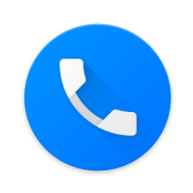
Адреса:
Контактний телефон:
(056) 371-15-90

м. Дніпро
пр. Дмитра Яворницького, 21А
Електронна пошта:
info@dp.minjust.gov.ua

